PHIẾU HỌC TẬP BUỔI 4:
Ôn tập Định lý Talet-Tam giác đồng dạng-Tính chất đường phân giác trong tam giác
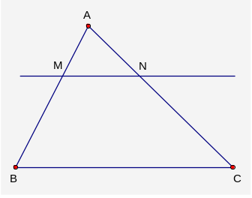
Bài 1: Điền vào chỗ chấm :
1.Định lý Talet trong tam giác 1/ Định lý Talet thuận: ABC
có MN// BC => = .... ; .... = ; = .......
2/ Định lý Talet đảo:ABC có = ..... hoặc ....... = hoặc
= => MN// BC
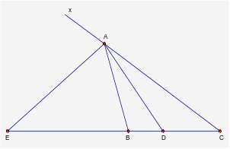
3) Hệ quả của định lý Talet:ABC có MN// BC => = .... =.....
4)Tính chất đường phân giác trong tam giác
ABC có AD là phân giác góc trong và AE là phân giác góc ngoài tại đỉnh A = > =.... = ...
* Tam giác đồng dạng 1/ Định nghĩa: A’B’C’ gọi là đồng dạng với ABC nếu :
2/Tính chất a) Mỗi tam giác …………………….
b) Nếu A’B’C’ ABC theo tỷ số k thì ABC A’B’C’ theo tỷ số .....
c) Nếu A’’B’’C’’ A’B’C’ theo tỷ số k₁ và A’B’C’ ABC theo tỷ số k₂Thì A’’B’’C’’ ABC theo tỷ số .............
Nếu A’B’C’ ABC theo tỷ số k thì : Tỷ số chu vi bằng ...........
-Tỷ số hai đường cao tương ứng bằng.......... -Tỷ số diện tích bằng ..........
3/Các trường hợp đồng dạng của 2 tam giác
a/ Các trường hợp đồng dạng của tam giác thường: c-c-c; c-g c; g-g
b/ Các trường hợp đồng dạng của tam giác vuông : ch-cgv

Bài 2. Cho tam giác vuông ở A ; AB = 6 cm; BC = 12 cm. Phân giác góc BAC cắt BC tại D. Từ D kẻ DE vuông góc với AB tại E, kẻ DF vuông góc với AC tại F.
a) Tính độ dài đoạn thẳng AC, góc B, góc C.
b) Tính độ dài đoạn thẳng BD, DC (làm tròn đến hàng đơn vị).
c) Tính chu vi và diện tích tứ giác AEDF.
d*) Tính tỉ số diện tích tam giác BED và tam giác DFC.
Bài 3. Cho tam giác ABC có đường cao BK và CI cắt nhau tại H. Các đường thẳng kẻ từ B vuông góc vớiAB và kẻ từ C vuông góc với AC cắt nhau tại D.
a) C/m: tứ giác BHCD là hình bình hành
b) C/m: AI. AB = AK.AC
c) AIK và ACB đồng dạng
d*) Tìm điều kiện của ABC để đường thẳng DH đi qua A. Khi đó tứ giác BHCD là hình gì?
C. Bài tập về nhà:
Cho hình bình hành ABCD có góc A nhọn. Kẻ BI vuông góc với AC; DK vuông góc với AC. Kẻ CM vuông góc với AB; CN vuông góc với AD.
a) C/m: AK = CI b) Tứ giác BIDK là hình gì? C/m
c)C/m: AB.MC = CN . AD d*) AD. AN + AB . AM = AC²

